淡江時報 第 1078 期
【留學傳真】日文四蔡丞恩 開心留日盡情學習
留學傳真
【記者鄭少玲專訪】「因為沒有去過關西，所以想來看看！」擁有近10次旅日經驗的日文四蔡丞恩，遍覽關東、北海道地區，卻未曾去過關西，因為這個單純的原因，他毅然決然選擇留學京都橘大學，作為旅遊關西的起點站。回想當初赴日心情，儘管擁有豐富旅日經驗，依然是掩不住的雀躍和期待。

初踏入橘大學時，蔡丞恩形容與淡江大學很相像，是一所位於山上位置相對偏僻的大學，但是校內設備跟環境維護良好，「乾淨」是他自始至終的印象。上課方式有別於臺灣依照課本、條列式的教法，著重師生間雙向的互動，「老師比較傾向問學生問題，發下的教材會先讓我們先預習過後，再額外補充其他內容，或是只講解比較困難的部分而不會導讀整篇文章，這是我覺得跟臺灣教學最大的差異」。此外，每週四在青年中心舉辦日文課程，由修習「日語教授法」課程的日本學生自願擔綱授課老師，實際運用課堂所學教授留學生日語，除了教材相對豐富之外，也加強寫作指導，「每個禮拜都會安排不同的主題，讓學生練習寫作，老師批改無誤後，再讓學生向全班口頭發表。」蔡丞恩認為這對學習語言來說是很全面的作法，大大提升他聽、說、讀、寫的日文能力，並在留學期間順利通過Ｎ１日語檢定。

蔡丞恩分享留學期間較為有趣的兩堂課，一堂是體驗日本當地文化，如體驗茶道、太鼓、弓道等，並安排至烹飪教室學習日本料理；另一堂則是校外參觀京都景點，感受在地建築美及濃厚的人文風氣。在這堂課中，蔡丞恩結識一名攝影社社長，兩人相談甚歡後受邀加入攝影社，因此有了更多與當地學生交流的機會，同時結識很多志同道合的朋友，「一個月會安排兩次校外散步會，大家一起出遊、拍照，結束後還會相約吃飯，讓我覺得很有歸屬感。」他發現日本人的熱情與友善，「如果你願意跟他們聊天、互動的話，他們都會非常願意接納你。」

留學過程中，蔡丞恩也有了許多新奇的體驗，第一次參與該校舉辦的外語交流活動，就像是淡江的「Chat Corner」，會要求留學生與日本學生進行語言交流，但是在淡江因為課程較多的原因，一直未有機會參與，直到了這次留學，必修學分相對淡江來得少，有更多時間可以參加，他笑說沒事的時候就會去聊天，活絡活絡感情，不過大部分時間會待在英文桌，他希望在學習日文的同時，也把握機會加強英文能力。此外，蔡丞恩觀察到「在臺灣，外面吃會比自己煮便宜，但是在日本，自己煮卻遠比外面吃便宜」，由於日本伙食費高昂，讓他開始學做料理。校內食堂相對便宜，是他的外食首選。尤其食堂早上7點30分至9點30分是早餐優惠時段，一碗飯、湯及三道任選小菜只要日幣100元，即新臺幣30元左右，講到這裡，他比手劃腳地笑著分享看到的趣事，因為在食堂飯菜都由學生自己盛取，「很多男生為了多吃一點，會把菜塞滿滿、飯盛得半天高，讓我看了都覺得傻眼。」

「最大的收穫是體驗當地的生活、遊覽過去未曾去過的景點」，蔡丞恩認為此行不僅一圓當初赴日留學的心願，更獲得許多意料之外的豐富體驗，並且滿載而歸。對於想出國留學的學弟妹，他鼓勵應當把握機會、勇敢逐夢，因為「大學可能是人生最後一個你可以自由去做自己想做的階段。」
2019/02/23

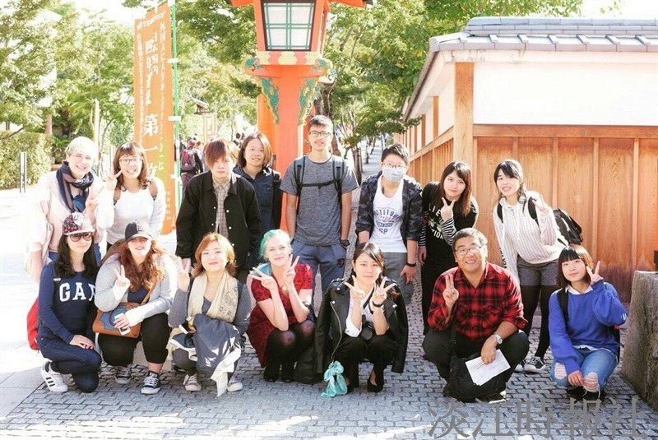
蔡丞恩(後排三)與同學共游伏見稻荷神灶（圖／蔡丞恩提供）

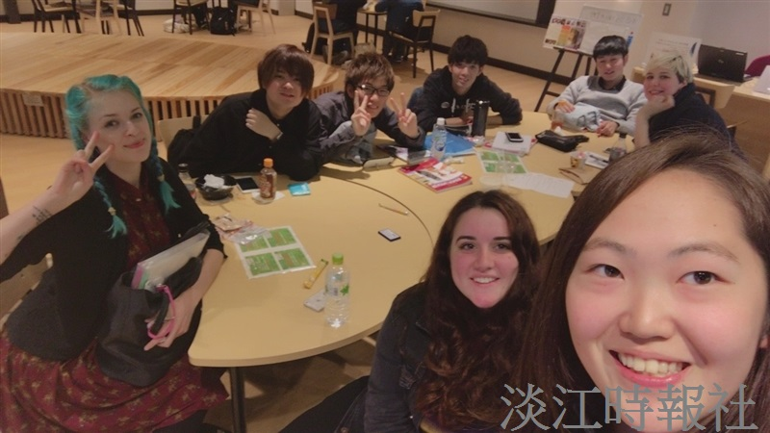
蔡丞恩（後排左一）於橘大學的chat corner（圖／蔡丞恩提供）

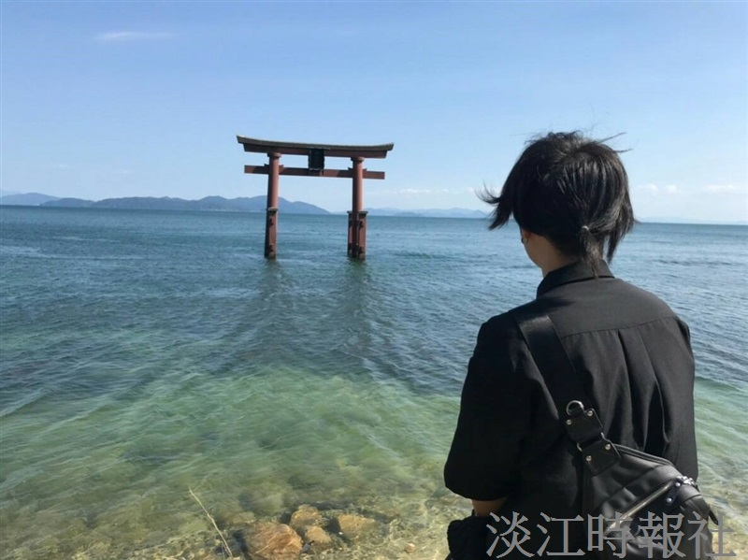
蔡丞恩攝於滋賀白鬍神社（圖／蔡丞恩提供）

